«Үркер»  Зияткерлік  орталығы |  | ИнтеллектУальный  центр  «Үркер»  28.02.2013

010000, Астана қ, Сарыарқа к-сі., 17 үй, 12 кеңсе 010000, г. Астана, ул.Сарыарқа, д.17, офис 12
тел.: 8(7172) 27-05-92, 27-05-93 тел.: 8(7172) 27-05-92, 27-05-93
e-mail: urkerof@mail.ru e-mail: urkerof@mail.ru

Шығ. №: 433: 20 қыркүйек 2024 ж.
Облыстық,
Астана, Алматы және Шымкент қалаларының
білім басқармаларына

Баланың зияткерлік және шығармашылық әлеуетін ашу, сондай-ақ мектепке дейінгі білім беру рейтингін арттыру мақсатында «Үркер» зияткерлік орталығы кезекті марафон өткізеді.
Күзгі математикалық марафоны (бұдан әрі – марафон) «Көшпенділер ойындары» тақырыбында мектеп жасына дейінгі (3-4, 4-5 жас) қызығушылық танытқан балалар үшін өткізіледі. Марафон тапсырмалары танымдық қабілеттерді дамытуға бағытталған.
Ұйымдастырушылар енгізген жаңалық және марафонның ерекшелігі – тапсырмамен бірге тақырып бойынша Комикс беріледі. Тапсырманы алғаннан кейін, кесу сызығы бойынша қатысушы төменгі бөлігін (Комиксті) өзіне қалдырады, ал жоғарғы бөлігін – (тапсырма) – толтырады және ұйымдастырушыларға жібереді.
Байқауға мектепке дейінгі білім берудің мемлекеттік мекемелері де, мектепке дейінгі білім беру бағдарламасын іске асыратын жеке ұйымдар да қатыса алады.
Барлық қатысушылар тапсырмалармен бірге қатысқаны үшін сертификаттар алады, Күзгі марафон қорытындысы бойынша жеңімпаздар мен жүлдегерлер І, ІІ, ІІІ дәрежелі дипломдар алады.
Жеңімпаздар мен жүлдегерлерді дайындағаны үшін педагогтер дипломдармен, белсенді қатысқаны үшін «Зияткер балабақша» арнайы кубоктарымен марапатталады.
Марафонды өткізу 2024 жылғы 25 қыркүйектен 16 қазан аралығында жоспарланып отыр.
«Үркер» зияткерлік марафонын өткізу туралы ережесі қоса беріледі.
Марафонға қатысу үшін электрондық поштаға өтінім беру қажет: marafon_urker@mail.ru.
Марафон нәтижелері сайтта жарияланады www.urker.kz.
Марафонға қатысқаны үшін ұйымдастырушылық жарна 1000 теңгені құрайды. Ақшаны және толтырылған тапсырма бланкілерін жіберу бойынша барлық шығындар жөнелтушінің есебінен төленеді.
Ұйымдастырушылық жарналар төленеді:
- Астана қ., Сарыарқа к-сі, 17, 12-офис мекенжайы бойынша қолма-қол есеппен (жұмыс режимі: 09.00-18.00 сағ.);
- келесі деректемелер бойынша банк немесе пошта бөлімшесі арқылы қолма-қол ақшасыз есеп айырысу:

Байқауға қатысқаны үшін төлем келесі деректемелер бойынша жүргізілсін:
«Үркер» Зияткерлік орталығы ЖШС  «Қазақстан Халық Банкі» АҚ  БСН 131240019234  е/ш KZ906017111000008162,  БСК HSBKKZKX,  КБЕ 17, КНП 861 | «Үркер» Зияткерлік орталығы ЖШС  АО «Kaspi Bank»  БСН: 131240019234  е/ш: KZ04722S000006052764  БСК: CASPKZKA, КБЕ: 17 | 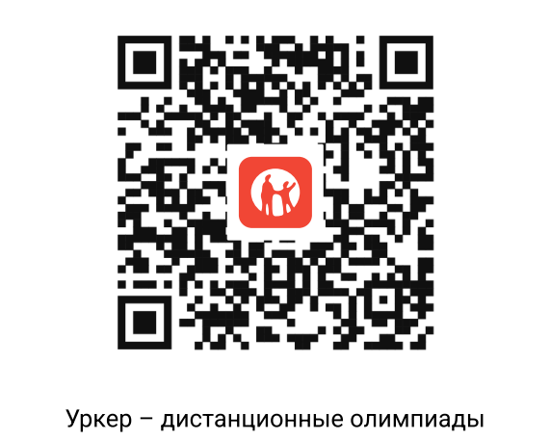

Анықтамалар алу телефоны: 8 7172 270592, 8 7172 270593 және:
- 8 776 170 65 75, urker_01@mail.ru – Алматы қаласы, Жетісу, Түркістан, Атырау, Қостанай, Ұлытау, Ақмола облыстарына;
- 8 778 367 22 69, 8 771 150 10 38, urker_03@mail.ru – Шымкент қаласы, Қарағанды, Павлодар, Маңғыстау, Ақтөбе, Шығыс Қазақстан, Батыс Қазақстан облыстарына;
- 8 776 823 80 66, 8 775 399 75 16, urker-aya@mail.ru – Астана қаласы, Жамбыл, Абай, Қызылорда, Алматы, Солтүстік Қазақстан облыстарына.
Белсенді серіктестіктеріңіз үшін алғыс білдіреміз!

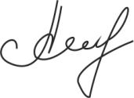
Директор А.Т. Түгелбаева

«Үркер»  Зияткерлік  орталығы |  | ИнтеллектУальный  центр  «Үркер»

010000, Астана қ, Сарыарқа к-сі., 17 үй, 12 кеңсе 010000, г. Астана, ул.Сарыарқа, д.17, офис 12
тел.: 8(7172) 27-05-92, 27-05-93 тел.: 8(7172) 27-05-92, 27-05-93
e-mail: urkerof@mail.ru e-mail: urkerof@mail.ru

№ исх: 433 от: 20 сентября 2024 г.

Областным, городов Астана,
Алматы и Шымкента
управлениям образования

С целью раскрытия интеллектуального и творческого потенциала ребенка, а также повышения рейтинга дошкольного образования Интеллектуальный центр «Үркер» проводит очередной марафон.
Осенний математический марафон (далее – Марафон) проводится на тему «Игры кочевников» для любознательных детей дошкольного возраста (3-4, 4-5 лет). Задания Марафона акцентированы на развитие познавательных способностей.
Введенное организаторами новшество и особенность марафона в том, что Комикс по тематике сверстан вместе с заданием. После получения задания, по линии отреза участник оставляет нижнюю часть (Комикс) себе, верхнюю часть – (задание) – заполняет и направляет организаторам.
В конкурсе могут участвовать как государственные учреждения дошкольного образования, так и частные организации, реализующие программу дошкольного образования.
Все участники вместе с заданиями получают сертификаты за участие, по итогам Осеннего марафона победители и призеры получают дипломы І, ІІ, ІІІ степени.
За подготовку призеров и победителей педагоги награждаются дипломами, учреждения образования за активное участие награждаются специальными кубками «Зияткер балабақша».
Проведение Марафона планируется в период с 25 сентября по 16 октября.
Положение о проведении интеллектуального марафона «Үркер» прилагаются.
Для участия в Марафоне необходимо представить заявку на электронную почту: marafon_urker@mail.ru .
Результаты марафона будут опубликованы на сайте www.urker.kz .
Организационный взнос за участие в марафоне составляет 1000 тенге. Все расходы по пересылке денег и заполненных бланков заданий оплачиваются за счет отправителя.
Организационные взносы оплачиваются:
- наличным расчетом по адресу: г. Астана, ул. Сарыарка, 17, офис 12 (режим работы:09.00-18.00 час.);
- безналичным расчетом через банк или почтовое отделение по следующим реквизитам:

Оплату за участие в конкурсе производить по следующим реквизитам:
ТОО «Интеллектуальный центр «Үркер»  АО «Народный Банк Казахстана»  БИН 131240019234  БИК HSBKKZKX  р/с KZ906017111000008162  КБЕ 17, КНП 861 | ТОО «Интеллектуальный центр «Үркер»  АО «Kaspi Bank»  БИН: 131240019234  БИК: CASPKZKA  р/с KZ04722S000006052764  КБе: 17 | 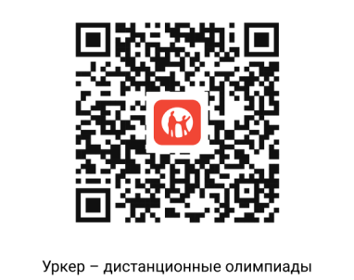

Телефоны для справок: 8 7172 270592, 8 7172 270593, а также:
- 8 776 170 65 75, urker_01@mail.ru – для города Алматы, для областей Туркестан, Жетысу, Атырау, Костанай, Улытау, Акмола;
- 8 778 367 22 69, 8 771 150 10 38, urker_05@mail.ru – для города Шымкент, для областей Караганды, Павлодар, Мангистау, Актобе, ВКО, ЗКО;
- 8 776 823 80 66, 8 775 399 75 16, urker-aya@mail.ru – для города Астана, для областей Жамбыл, Абай, Алматы, Кызылорда, СКО.
Благодарим за понимание и сотрудничество!

Директор Тугельбаева А.Т.

Дарынды балалармен
жұмыс жасайтың
өңірлік орталықтарының,
аудандық (қалалық)
білім бөлімдерінің басшыларына.

